TARİH : 03.01.2020
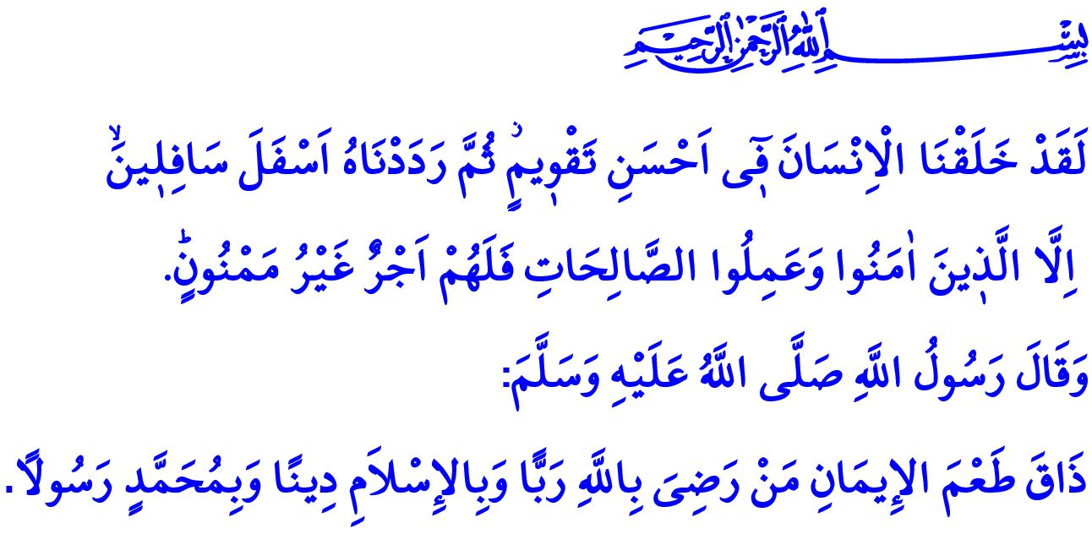
İNSAN, İMAN VE HAYAT
Muhterem Müslümanlar!
Okuduğum ayet-i kerimelerde Cenâb-ı Hak şöyle buyurmaktadır: “Biz insanı en güzel biçimde yarattık. Sonra onu aşağıların aşağısına indirdik. Ancak iman edip yararlı işler yapanlar müstesna! Onlar için kesintisiz bir ödül vardır.”
Okuduğum hadis-i şerifte ise Sevgili Peygamberimiz (s.a.s) şöyle buyuruyor: “Allah’ı Rab, İslâm’ı din, Muhammed’i peygamber olarak gönülden benimseyen kimse imanın tadını almış olur.”
Aziz Müminler!
Yerlerin ve göklerin yegâne sahibi olan Yüce Allah, insanı mükemmel biçimde yaratmıştır. Ona, doğru ile yanlışı ayırt etmeye yarayan bir akıl ve iyilik yolunda rehberlik eden bir vicdan vermiştir. Güçlü, bilinçli, irade ve sorumluluk sahibi bir varlık olarak insan, kâinatın gözbebeğidir.
İnsanı yoktan var eden, onu yediren, içiren, doyuran, koruyan Allah Teâlâ’nın ondan istediği ise iman etmesi ve güzel işler yapmasıdır. İnsanın var oluş sebebi, bir kul olarak emaneti yüklenip dünyayı insanlık için huzurlu, adil ve yaşanabilir bir yuva kılmaktır.
Kıymetli Müslümanlar!
İnsanoğlu son derece üstün niteliklere, ayrıcalıklı güç ve yeteneklere sahiptir. Bunlar sayesinde iyiliğe niyet edip hayatı iyi yönde idare edebilir. Ama kötülüğü isteyip dünyaya zulüm de yayabilir. Sabırlı, azimli, fedakâr, barışçıl ve adil tavırlarıyla mutlu bir dünya inşa edebileceği gibi cahil, bencil, hırslı, aceleci ve nankör tutumu yüzünden kendini ve çevresini tehlikeye de atabilir.
Bu yüzden Rabbimiz, insanı hiçbir zaman başıboş bırakmamıştır. Yarattıktan sonra kenara çekilip, dünyayı kendi haline terk etmemiştir. O her an görür, gözetir, yönetir. Rabbimiz, insanın hayatta yalnız, nimetsiz ve yardımsız kalmasına izin vermemiştir. O her an yanımızda, şah damarımızdan daha yakınımızdadır. Cenâb-ı Hakkın bizlere en büyük desteği ise peygamberi ve kitabı aracılığıyla yol göstermesidir.
Değerli Müminler!
Allah’ın insanlığa rehber, hayat ışığı ve kurtuluş kaynağı olarak gönderdiği, akıl sahiplerini peygamberimizin getirdiği bu kurtuluş reçetesini kabule davet eden ilâhî kanuna din denir. Din, ilk insanla birlikte var olmuş ve son güne kadar da var olacaktır. Bu cuma vakti, bu mübarek mescitte buluşan müminler olarak hepimiz biliyoruz ki, “Kuşkusuz Allah katında din İslâm’dır.” Kıyamete kadar bütün insanlık, Sevgili Peygamberimize ümmet olmakla, onun davetine icabet etmekle mükelleftir. Zira “Kim İslâm’dan başka bir din arama çabası içine girerse, bilsin ki bu kendisinden asla kabul edilmeyecek ve o âhirette ziyan edenlerden olacaktır.”
İnsanın sorularına cevap alabileceği, sorunlarına çözüm bulabileceği en sağlam bilgi kaynağı dindir. Dinin davetine uyarak iman eden kimse, hayatının en doğru kararını vermiştir. Müslüman olmuş, şeref bulmuştur. Herhangi bir zorlama olmadan, kendi tercih ve arzusuyla Allah’a yönelmiştir. İçten bir bağlılıkla O’nun emir ve yasaklarını kabul etmiştir. Artık ondan, bu imanın gereklerini yerine getirmesi, mümince yaşaması beklenir.
Değerli Müslümanlar!
İslâm, eşsiz bir inanç ve ahlak sistemidir.

diyerek kelime-i şehâdet getirmek, dünya ve ahiret için inanç, umut ve mutluluk kapılarını açmaktır. Bu kapıdan geçen kimse, düzen ve itinayla namazını kılar. Namaz ki dinimizin direği, kalbimizin nurudur. Aşk ve sabırla orucunu tutar. Oruç ki nefsin ve şeytanın esiri olmaktan bizi koruyan kalkandır. İhlas ve keremle zekâtını verir. Zekât ki geçici dünya malını, ebedi kazanca ve kardeşliğe dönüştüren köprüdür. Sadakat ve teslimiyetle haccını eda eder. Hac ki Kâbe’nin eteğinde insanı kendisiyle ve diğer mümin yüreklerle buluşturan mukaddes yolculuktur.
İslâm’da ibadetin amacı, insanın kendisiyle, Rabbiyle ve diğer bütün varlıklarla sağlıklı bir iletişim kurmasını sağlamaktır. Bu sebeple her bir ibadet, güzel ahlâk ile tamamlanmayı bekler. Müslümanca bir hayat ibadetlere olduğu gibi ahlâkî ilkelere de sahip çıkmakla yaşanır. Hakkı korumak ve zulme izin vermemek, merhameti yaşatmak ve şiddete engel olmak, Müslüman olmanın vazgeçilmez gereğidir. Adalet, dürüstlük, tevazu ve cömertlikle hayata bereket katmak, Müslüman’ın asli kişiliğidir. Unutmayalım ki, aklını hakka, kalbini hayra, imkânlarını yararlı işlere bağlayanlar, imanın gereğini yerine getirmiş olur.
Muhterem Müslümanlar!
Hutbeme son verirken bir hususu sizlerle paylaşmak istiyorum. Başkanlığımız, Türkiye Diyanet Vakfı ile işbirliği içinde, en yakınımızdan başlayarak dünyanın dört bir yanındaki mazlum ve yetimlere ulaşmak, mahzun gönülleri yalnız bırakmamak için “Yolun İyilik Olsun” şiarıyla bir yardım kampanyası başlatmıştır. Siz kıymetli cemaatimizi bu iyilik seferberliğine destek olmaya davet ediyoruz. Ayrıca YARDIM yazıp 5601’e SMS göndererek 10 TL ile bağış kampanyamıza katılabilirsiniz. Canâb-ı Hak, yapmış olduğunuz ve yapacağınız yardımları yüce katında makbul eylesin.

Tîn, 95/4-6.
Müslim, Îmân, 56.
Âl-i İmrân, 3/19.
Âl-i İmran, 3/85. Din Hizmetleri Genel Müdürlüğü

